Событие «Эти удивительные профессии».
Дата проведения: 06.12.2018 г.
Время проведения: 16.30-17.30

Участниками первой встречи стали воспитанники и родители старшей- компенсирующей, подготовительной и смешанной групп. Темой встречи стала тема: «Эти удивительные профессии». Целью мероприятия было создание условий для ранней профессиональной ориентации детей в ДОУ. Развитие коммуникативных навыков и речевой активности детей. Расширение активного и пассивного словаря новыми незнакомыми словами такими как: «археолог», «артефакт», «исследовательская лаборатория», «ювелир», «подвеска», «укладка», «стрижка», «модельер», и.т.д. Развитие связной монологической и диалогической речи и речевой активности детей с ТНР проходило через включение родителей и детей в мастерские. Для проведения использован прием «погружение в профессию», где дети вместе с родителями могли попробовать себя в той или иной профессиональной области. Мероприятие происходило в игровой деятельности, как ведущей на этом возрастном этапе. В процессе игры были созданы определенные условия для реализации себя в разных профессиях. Работали профессиональные мастерские, организованные педагогами детского сада. Дети вместе со своими родителями попробовали себя в роли таких профессий как: кондитер, ювелир, парикмахер, археолог, модельер. После посещения мастер-классов, все участники собрались в музыкальном зале, где составляли совместный рассказ для презентации той профессии, с которой они познакомились, рассказывали об особенностях и уникальности данной профессии, тем самым развивая навыки монологической и диалогической речи и речевой активности, рассказали какие новые слова, они узнали, и что эти слова обозначают. Попробовали свои силы в данной профессии и высказали мнение о посещении данного мастер-класса. Заключением стало вручение дипломов и подарков-сувениров детям, освоившим профессиональные умения в разных областях. В конце за столиками все участники клуба собрались обсудить прошедшее мероприятие за чашкой чая с ароматными вафельками, которые испекли юные кондитеры. Посредством этого мероприятия мы познакомили детей с новыми профессиями, их особенностями, пополнили активный и пассивной словарь детей, развивали навыки речевой активности детей через совместную деятельность с родителями.
Методические разработки (конспекты мастер-классов, творческих лабораторий) в Приложении. Сбор участников первого заседания клуба, жеребьевка и определение направления профессиональной мастерской для участия, работа в мастерской, предъявление результата с защитой на общем сборе.

Фотоотчет первого заседания клуба «Гармония»
Тема: «Эти удивительные профессии»
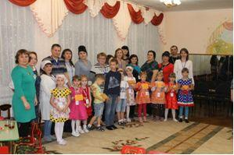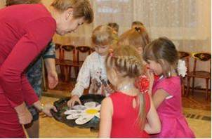
Общий сбор и жеребьевка
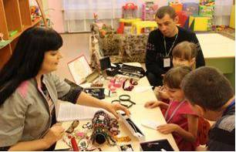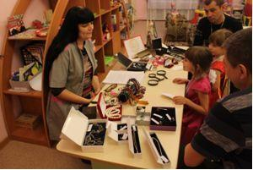
Мастерская «Ювелир»
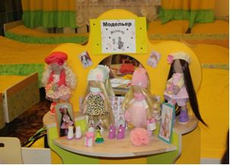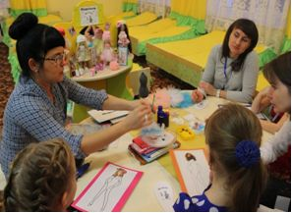
Мастерская «Модельер».

Мастерская «Парикмахер» Мастерская «Кондитер» 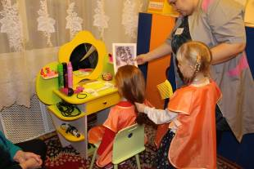 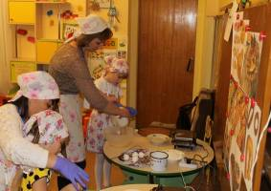

Мастерская «Археолог»
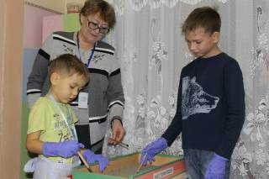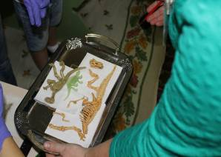
Каждый участник рассказывает о своем результате
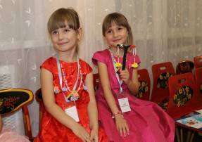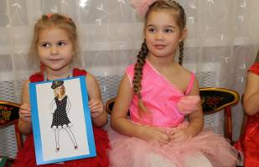
Презентация мастерских на общем сборе, награждение.
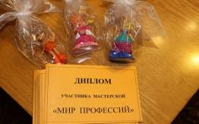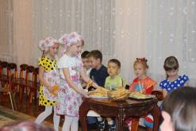
Отзывы родителей о заседании клуба:
«Спасибо большое, было очень интересно, и вы дали нам возможность побыть со своими детьми вместе в необычной обстановке» Мама Аксиньи Н.
«Спасибо большое за замечательное мероприятие!» семьи Наташи Г., Ани С.
«Очень интересно», «Приглашайте нас на такие мероприятия», «Увидели работу педагогов с детьми – необычно, непривычно и интересно», «Дети свободно говорят и не стесняются, что у них не все правильно получается», «Окунулись в детство сами», «Даже не задумывались над тем, чтобы детям показывать разные стороны профессиональной деятельности», «Рядом с детьми почувствовали ответственность за результат совместного дела», «Задумался, что моей дочери нужно не только обеспечение едой, одеждой, но ей нужно моё внимание, моя поддержка», «Сделали вместе с дочерью украшение из бусинок, а радости испытал, как будто ей ожерелье подарил».
Такие отзывы после первого заседания родительского клуба вдохновили педагогов нашего ДОУ на работу по подготовке и проведению следующей встречи родителей в других возрастных группах. А мне, педагогу компенсирующей группы для детей 6-7 лет с ТНР, это мероприятие помогло повернуть родителей к возможности получить результат по развитию речи детей в процессе свободного общения. Выполнять данные мною задания по автоматизации речи родители стали с детьми более продуктивно.

